Unidad 6: Errores

**Detección**

* Control de paridad: Desventaja: No puede detectar la doble inversión de bits, que consiste en que se produzca un doble error en un byte que afecte simultáneamente a un uno, transformándolo en cero, y viceversa. Si esto último ocurriese, la paridad resultante del carácter será correcta, pero evidentemente el dato transmitido es erróneo.
  + *Vertical (VCR)*: Se agrega un bit adicional al conjunto de 7 bits del carácter ASCII para que la suma total de los bits sea de la paridad elegida (par o impar).

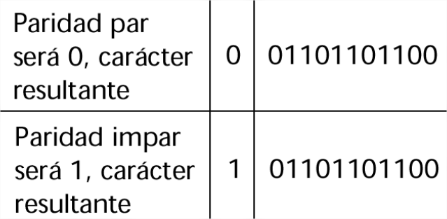

* + *Longitudinal (LRC)*: Se aplica a un conjunto compuesto por bloques de N caracteres de 7 bits cada uno. Se puede combinar con el control de paridad vertical, en cuyo caso el carácter de control longitudinal tendría 8 bits.

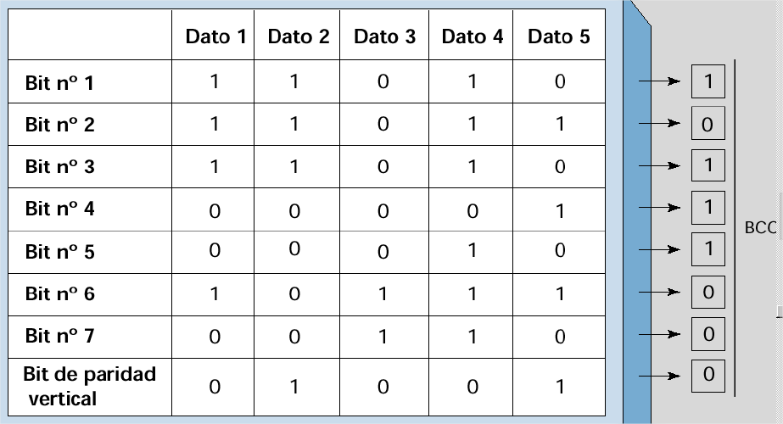

* + *Cíclica (o entrelazada)*: Se utilizan dos bits de paridad, el primero proporciona la paridad de los bits 1, 3 y 5, el segundo de los bits 2, 4 y 6.

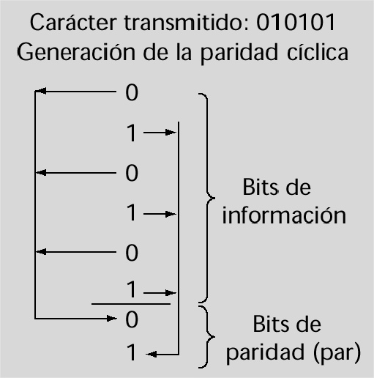

* + *Bidimensional o de doble paridad*
* Código polinomial: Adición de información redundante.
  + *CRC (Control Redundancia Cíclica)***:** Consiste en tratar a las secuencias binarias como polinomios binarios. Un polinomio generador G(X) es conocido tanto por el remitente como por el destinatario. El remitente, para comenzar el mecanismo de detección de errores, ejecuta un algoritmo en los bits de la trama, de forma que se genere un CRC, y luego transmite estos dos elementos al destinatario. El destinatario realiza el mismo cálculo a fin de verificar la validez del CRC.

Procedimiento:

* + - Definimos un polinomio *M(x)* de grado n, a transmitir.
    - Definimos un polinomio *G(x)* de grado r (generador).
    - Definimos un polinomio auxiliar del mismo grado que el generador de la forma $X^{r}$*.*
    - Se genera un polinomio que contenga *(r + n)* bits, de la forma: M(x) $X^{r}$

(M(x) es de grado n).

* + - Se divide el nuevo polinomio generado de la forma: *M(x) $X^{r}$* por el polinomio generador G(x) (empleando el álgebra de módulo 2):
 $$\frac{X^{r}M(x)}{G(x)}=C\left(x\right)+R(x)$$

   - Se obtendrá un polinomio resto *R(x)* (que siempre deberá tener un número de bits igual o menor que r, grado del polinomio resto).
    - Se obtiene un polinomio *T(x)*, que es el polinomio a transmitir:
 $$T\left(x\right)=M\left(x\right)+R\left(x\right)$$

   - T(x) será siempre divisible por el polinomio generador G(x).

Polinomios generadores**:**

* + - CRC-16 (para caracteres codificados con 8 bits):
 $$P\left(x\right)=X^{16}+X^{15}+X^{2}+1$$

   - UIT-T (normalizado por el CCITT, de rendimiento igual al CRC-16):
 $$P\left(x\right)=X^{16}+X^{12}+X^{5}+1$$

   - CRC-12 (para caracteres codificados con 6 bits):
 $$P\left(x\right)=X^{12}+X^{11}+X^{3}+X^{2}+X^{1}+1$$

 + *Suma de verificación (checksum)*:
    - En la fuente se suman los bytes adyacentes, o se ordenan formando palabras de 16 bits.
    - Con el resultado obtenido se calcula el complemento a 1.
    - El valor obtenido se coloca en el campo de bits de verificación.
    - En el equipo colector se vuelve a realizar la suma, sumando los bits de verificación, si da todo unos, es correcto, si hay algún cero, hay un error.

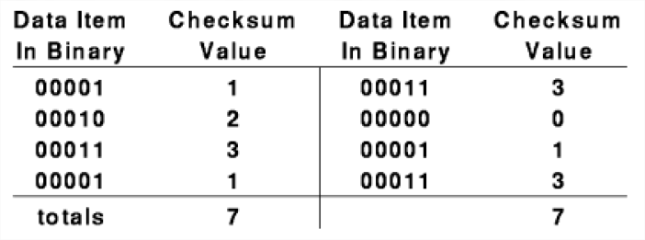

**Corrección**

* *Corrección hacia atrás***:** Se utilizan los sistemas de detección de errores (paridad, CRC u otros) y cuando se detecta un error, se solicita retransmitir los datos (ej: ARQ).
* *Corrección hacia adelante***:** Se utilizan códigos autocorrectores en el receptor; se hace innecesaria la retransmisión de los datos, pero debe enviarse mayor cantidad de bits que los necesarios usando códigos convencionales.

Metodos

* Códigos autocorrectivos: Tienen suficiente redundancia para detectar y corregir errores sin pedir retransmisión
  + *Hamming*: Permite detectar y corregir errores mediante el empleo de bits de paridad con determinadas combinaciones únicas de bits de información. Corrige un solo bit consecutivo.
    - *Distancia de Hamming (dH)*: Es el número de bits que difieren dos secuencias binarias de la misma longitud.
    - *dHmin:* Es la menor distancia H en un código determinado.
 $$E detec=dHmin-1$$

 $$E correc≤\left(dHmin-1\right)/ 2$$

+ *Código de Hagelbarger*: Hagelbarger exige que al grupo de errores le sucedan por lo menos 19 bits válidos antes de comenzar otra serie de bits erróneos. Permite corregir hasta 6 bits consecutivos
  + *Código de Bose-Chaudhuri*: Su distancia de Hamming es 5, puede detectar hasta cuatro bits erróneos consecutivos y corregir hasta dos.
* Técnicas especiales de transmisión
  + *FEC*: Corrección de errores hacia adelante. Se envía cada mensaje dos veces intercalando los caracteres en diferentes instantes.
  + *ARQ*: Es un método de corrección de errores hacia atrás. Cuando un mensaje llega al receptor, este verifica que haya llegado correctamente. En caso de error, le pide al receptor la retransmisión del bloque. Se utilizan dos parámetros para confirmación:
    - NAK: significa que recibió mal el mensaje.
    - ACK recibió correctamente.

Hay dos variantes del método ARQ:

* + - *Stop and Wait*: Se manda el mensaje y se espera a recibir la confirmación para continuar transmitiendo.
    - *Sliding Windows*: Manda una cierta cantidad de paquetes sin esperar confirmación. Según el tamaño de la ventana, la cantidad de paquetes que se mandan sin confirmación (tamaño de ventana 1, es stop and wait)

Caracteristicas

* + - Solo se utiliza entre dos estaciones.
    - Se controla por medio del eco.
    - Garantiza la transmisión de datos libre de errores
    - Es más lento que el FEC (Forward Error Correction)
    - El receptor debe poder transmitir, para acusar recibo y solicitar la retransmisión

Capítulo 7: Medios de comunicaciones

Transmisión en medios conductores

* *Cables de cobre***:** Son el medio de comunicaciones más usado. Se usa en las redes de banda ancha con tecnología xDSL.
* *Cables de cobre desnudos***:** Tienen un alto costo de mantenimiento o de ampliación y son muy susceptibles al ruido exógeno dado que están expuestos directamente a los factores meteorológicos. Su ancho de banda es limitado.
* *Cables de par trenzados***:** Se trenzan para que, al circular en sentido contrario, los campos electromagnéticos generados son opuestos y se anulan entre sí, evitando la interferencia mutua, pero son vulnerables a las interferencias producidas por campos electromagnéticos externos y al ruido impulsivo, para evitar estas interferencias se construyen blindados. Su ancho de banda máximo es reducido. Se utilizan en redes internas con las centrales telefónicas privadas y en los circuitos terminales de llegada a los usuarios. Si transmiten señales digitales, necesitan repetidores cada 2 a 4 km, si las señales transmitidas son analógicas, necesitan amplificadores cada 10 a 20 km. La diferencia entre el UTP (no blindado) y el STP (blindado) es que el STP tiene una cubierta protectora en cada par y una lámina externa de aluminio o cobre trenzado para reducir el ruido eléctrico.

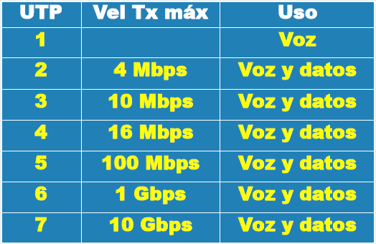 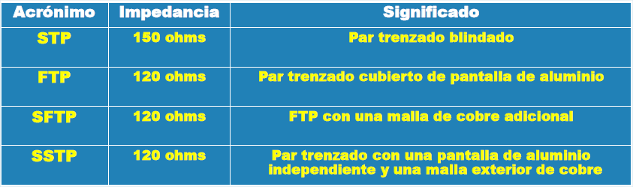

* *Cables coaxiales***:** Son dos conductores concéntricos, uno central y uno externo que lo rodea separados por un aislante dieléctrico, construidos con cobre electrolítico. Se usan para el envío de señales de televisión por cable. Antes se usaban en las redes interurbanas y en las LAN, donde ahora lo reemplaza el cable **UTP**. La velocidad de propagación de las señales está determinada por la constante dieléctrica del aislante.

*Efecto pelicular*: En frecuencias altas los electrones tienden a circular por la zona más externa del conductor, en forma de corona, en vez de hacerlo por toda su sección, con lo que, de hecho, disminuye la sección efectiva por la que circulan estos electrones aumentando la resistencia del conductor.

$$δ= \sqrt{\frac{2}{ωμσ}}$$

$ω$ = frecuencia de operacion, $μ$ = permeabilidad magnética, $σ$ = conductividad electrcica

Transmisión por espacio libre

*Onda electromagnética*: Difusión de la **radiación** electromagnética por medio del aire. Estas ondas no requieren de un soporte material para su expansión, lo que implica que pueden desplazarse en el vacío.

Modos de propagación:

* *Onda directa*: La onda viaja sin tocar el terreno ni la ionosfera. Se usan bandas de frecuencia muy elevadas, frecuencias ultra elevadas y superiores. Se tienen en cuenta los conceptos de distancia al horizonte(DH(Km) = 3.61xsqrt(h(m))) y distancia de alcance visual (DAV = 2xDH).

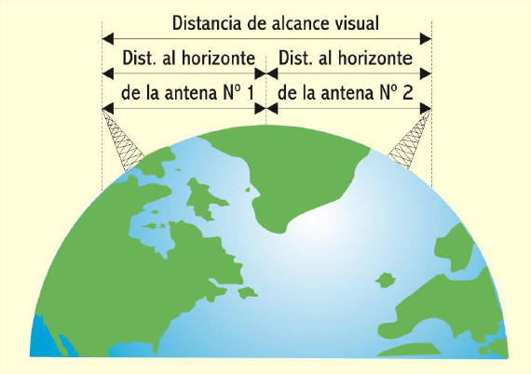 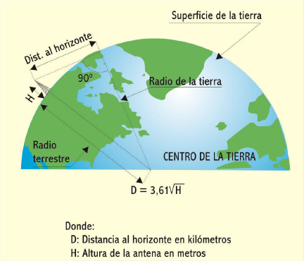

* *Por onda terrestre*: Combinación entre onda de superficie y onda espacial (que está compuesta por onda directa y la reflejada en la superficie de la Tierra)

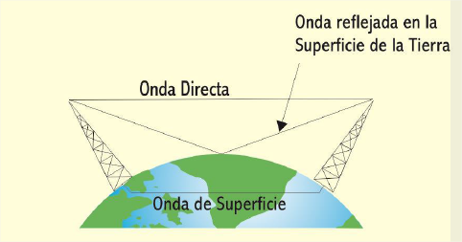

* *Por onda ionosférica*: Las antenas emiten radiación electromagnética que se dirige a la ionosfera con un Angulo incidente. Dentro de la ionosfera también se produce una refracción aumentación el Angulo de emisión según la ley de Snell. Por ultimo llegan a la otra antena volviendo a la tierra. No es muy buena porque la ionosfera no es confiable, es variable.

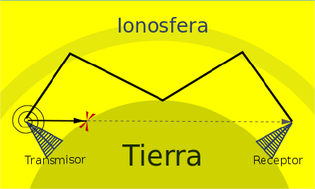 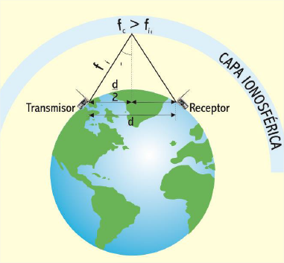

UIT: Union Internacional de Telecomunicaciones

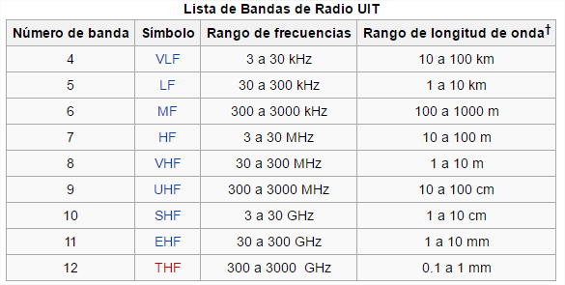

(importantes: 6 a 10)

Satélites

Se usan uno o más satélites como punto medio para lograr la reflexión de las ondas para llegar a un punto distante sin alcance visual Tipos:

* *LEO (Low Earth Orbit)*: Las órbitas terrestres de baja altura poseen un ancho de banda extraordinario y una baja potencia de transmisión. A tan baja altura, la latencia adquiere valores casi despreciables de unas pocas centésimas de segundo.
* *MEO (Mid Earth Orbit)*: A diferencia de los GEO, su posición relativa respecto a la superficie no es fija. Al estar a una altitud menor, se necesita un número mayor de satélites para obtener cobertura mundial, pero la latencia se reduce sustancialmente.
* *GEO (Geostationery Earth Orbit)*: A esta altitud, el periodo de rotación del satélite es exactamente 24 horas y, por lo tanto, parece estar siempre sobre el mismo lugar de la superficie del planeta. Retardo de medio segundo aprox.

Componentes de un sistema de comunicaciones por satélite

* *Segmento espacial*: Es el satélite ubicado en el espacio, con vida útil de 8 a 18 años. Recibe señales desde la tierra, las amplifica, cambia la frecuencia de la portadora y las retransmite a otras estaciones terrestres. Un satélite está compuesto por los **subsistemas** de comunicaciones, generación y distribución de potencia, estabilización, y control de temperatura.

*Segmento terrestre*: Procesan las señales, son multiplexadas por división de tiempo y finalmente enviadas al transmisor, que las amplifica y transmite a la antena con la frecuencia y potencia adecuadas. Según su empleo y capacidad final se clasifican en estaciones de alta, media o pequeña capacidad o estaciones terrestres móviles.

* *Sistema de seguimiento, telemetría y control*: Los sistemas de seguimiento mantienen la posición orbital dentro de 0.5°, las estaciones reciben datos del estado del satélite y mediante computadoras se calcula la posición correcta y se envían comandos a los motores.

Velocidad de propagación = 3 10^8m/s.

No olvidar que es ida y vuelta (x2). R_total = (h/v) *2

Fibras Ópticas

Es un fino conductor de vidrio o plástico que transporta luz en la banda de los infrarrojos. Permite velocidades muy altas (varios Tbps) con tasa de errores muy baja.

Los cables están compuestos por dos capas, núcleo y recubrimiento, el índice de refracción (n) del núcleo debe ser mayor que el del recubrimiento para que la luz no se escape del núcleo (por ley de Snell).

n = C/Vp

C = velocidad de propagación en el vacío

Vp = velocidad de propagación en un medio

Se usan en redes WAN de alta capacidad, distribución en redes urbanas, redes de televisión por cable, en áreas geográficas con alta radiación electromagnética, en instalaciones de cableado estructurado, en instalación de cableado submarino.

*Atenuación de la luz***:** Es la pérdida de potencia óptica del haz de luz que viaja por la fibra.

*Ventanas***:** Longitudes de onda donde la atenuación resulta mínima, hay tres: la primera de longitud de onda 850nm y frecuencia 60THz, la segunda 1300nm y 28THz, la tercera de 1550nm y 20THz.

*Ancho de banda***:** Se expresa en longitudes de onda (nanómetros). Solamente son utilizables los anchos de banda de las tres ventanas. El ancho de banda disminuye a medida que nos alejamos de la fuente debido a la dispersión de la luz. Se expresa en GHz por kilómetro.

*Dispersión***:** Es el ensanchamiento del pulso de luz a medida que se propaga por la fibra.

Tipos de fibra óptica**:**

* *Monomodo***:** Dimensiones del núcleo comparables a la longitud de onda de la luz, por lo que no hay dispersión.
* *Multimodo***:** Contiene varios modos de propagación y hay dispersión, dos tipos:
  + *Índice Escalón***:** Con dispersión, reducido ancho de banda y bajo costo.
  + *Índice Gradual***:** Más costosas, pero de gran ancho de banda.

*Cables ópticos multifibra***:** Cable óptico con varias fibras, una protección que lo recubre y elementos que le dan solidez para facilitar su tendido.

*Pérdidas en las fibras ópticas*: Las pérdidas disminuyen la potencia de la luz, originan reducción en el ancho de banda del sistema y se debe bajar la velocidad de transmisión. De todos los medios físicos, la fibra óptica presenta las menores pérdidas a iguales distancias.

Tipos de pérdidas**:**

* *Por dispersión modal***:** Es la de mayor importancia en las fibras multimodo, se debe a la diferencia en los tiempos de propagación de los rayos de luz (modos).
* *Por dispersión cromática***:** Se produce si el emisor no genera luz monocromática, al emitirse diferentes longitudes de onda, viajan a velocidades diferentes.
* *Por absorción y radiación***:** Por las impurezas agregadas al silicio para obtener índices de refracción diferentes entre el núcleo y el recubrimiento, estas impurezas absorben luz y la transforman en calor.
* *Por acoplamiento***:** Se deben a desacoplamientos en distintas partes del circuito (transmisor/fibra, fibra/fibra y fibra/receptor)
* *Por dispersión de Rayleigh***:** En la construcción de los cables se trabaja con el silicio en un estado plástico, que al solidificarse produce irregularidades microscópicas, cuando reciben un rayo de luz producen difracción.

Laser

Consiste en la emisión de un haz de luz, coherente que permite transmitir señales. El haz es producido por la excitación de los átomos al bombardearlos con fotones. Permite comunicaciones con gran ancho de banda, aunque hay limitaciones en la atmósfera por las condiciones meteorológicas, en el espacio puede ser un medio de muy alta eficacia. Tiene un alcance de decena de kilómetros. Su ventaja respecto a las transmisiones de radio o microondas es el gran ancho de banda disponible. Su desventaja radica en que cuando se transmite por medio de la atmosfera y esta presenta turbulencias, se limita la cantidad de información a transmitir

Unidad 8: Técnicas de modulación y módems. Multiplexión y tecnologías detransporte de señales

Modulación**:** Operación en la que ciertas características de una onda (portadora) que contiene información, se modifican en función de otra onda (moduladora), que contiene información a transmitir. La resultante será la onda modulada. 𝑝(𝑡) = 𝐴𝑝𝑠𝑒𝑛(𝜔𝑝𝑡 + 𝜃𝑝)

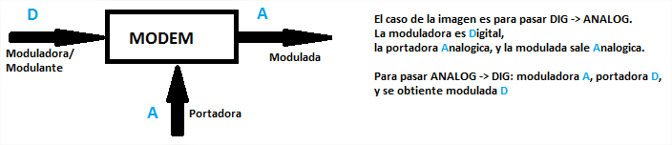

Métodos de modulación:

* *Por onda continua (portadora analógica):* Una portadora analógica modifica una señal moduladora. Es indistinto si la moduladora es digital o analógica.
  + *Modulación de amplitud*: Puede ser por variación del nivel de la onda portadora o por supresión de la onda portadora (esta última solo para moduladoras digitales).
    - **AM**: Cuando la señal moduladora es analógica.
    - **ASK**: Cuando la señal moduladora es digital.
  + *Modulación de frecuencia:* Cuando el índice de modulación (relación entre frecuencias modulante y modulada) es pequeño $(β<\frac{2}{π})$, la señal de modulación de frecuencia es de banda angosta, cuando es grande $(β>\frac{2}{π})$, es de banda ancha.
    - **FM**: Cuando la señal moduladora es analógica.
    - **FSK**: Cuando la señal moduladora es digital.
  + *Modulación de fase*: Cuando la señal moduladora es digital.
    - **PSK:** Toma de referencia fases de la portadora sin modular.
    - **PSK** diferencial**:** Toma de referencia el intervalo anterior modulado.
    - **MPSK:** La fase de la portadora puede tomar M valores posibles separados por un ángulo definido por la expresión $θ=\frac{2π}{M}$.
    - **MQAM:** Modulación en amplitud de dos señales portadoras desfasadas 90º.
* *Por pulsos (portadora digital):* La señal moduladora modifica una señal portadora constituida por un tren de pulsos.
  + *Moduladora Analógica*:
    - **PAM** (Pulse Amplitude Modulation): La señal modulada varía su amplitud siguiendo la señal moduladora.
    - **PDM** (Pulse Duration-Width Modulation): La señal modulada varía la duración de su periodo siguiendo la moduladora.
    - **PPM** (Pulse Positioning Modulation): La señal modulada se retarda o avanza siguiendo la señal moduladora.
  + *Moduladora Digital*:
    - **PCM /MIC** (Pulse Code Modulation): Modulador digital, portadora digital, obtengo señal digital.
      * Ley A (EUR y AMER. SUR): 256 niveles (8 bits por muestra).
      * Ley µ (EEUU y Japón): 128 niveles (7 bits por muestra).
      * Pulsos más chicos -> más AB.
      * Transmito más rápido -> necesito más AB (Relacion Vt con AB).
    - **DM** (Modulación Delta): Se genera una onda escalonada que siga las variaciones de la señal de entrada. Se emplean impulsos de igual polaridad si crece la señal o de polaridad contraria si disminuye. Problemas: Arranque (hasta que el escalón alcanza la señal), persecución y sobrecarga (señal crece mucho de golpe y el escalón no llega).
    - **ADM** (Modulación Delta Adaptativa): Soluciona el ruido granular y la sobrecarga. Se ajusta la amplitud de cada pulso teniendo en cuenta cuanto crece o decrece la función continua.

Modulación Analógica

Ventajas:

* La potencia transmitida puede estar concentrada en ráfagas cortas, en lugar de entregarse en forma continua, por lo tanto hay almacenamiento y retransmisión a alta velocidad.
* Permiten realizar procesos de multiplexado.
* Mayor nivel de calidad que los otros procedimientos de modulación vistos antes.

Desventajas:

* Las señales analógicas deben ser convertidas en digitales y luego nuevamente en analógicas.
* Las transmisiones digitales requieren un mayor ancho de banda para transmitir señales analógicas.
* Las señales digitales requieren sincronización del transmisor y receptor.

Digitalización**:** Convertir señales analógicas en digitales.

Pasos para digitalizar una señal:

* *Muestreo*: Tomar muestras periódicas de la amplitud de la señal analógica. El intervalo entre muestras debe ser constante. Basado en teorema del muestreo (Nyquist?): Una señal continúa cuya mayor frecuencia es $f_{máx}$ puede reconstruirse sin distorsión a partir de muestras de la señal tomadas a una frecuencia $f_{m}$ siendo $f_{m}$ > 2 $f_{máx}$.
* *Cuantificación*: Transformación de los niveles de amplitud continuos de la señal en un conjunto de niveles discretos establecidos. Implica una pérdida de información y será imposible reconstruir la señal analógica original a partir de la señal cuantificada.
  + Uniforme / lineal: Siempre es la misma distancia entre niveles.
  + No uniforme: Los niveles se comprimen en las proximidades al valor cero y se expanden hacia los extremos (mientras más niveles menor error).
* *Codificación*: Convertir pulsos cuantificados en un grupo equivalente de pulsos binarios de amplitud constante (asignar a cada nivel un código).

Error/ruido de cuantificación: Diferencia que se produce entre la señal de entrada (sin cuantificar) y la señal de salida (cuantificada), luego de realizar la cuantificación. Se reduce con cuantificación uniforme, no uniforme, logarítmica, vectorial.

Modulación Digital

Ventajas:

* Calidad de transmisión uniforme.
* No se usan módems sino ETCD.
* Permiten la integración de servicios, transformando señales de voz, textos, datos e imágenes en señales digitales que usan los medios de transmisión con independencia del servicio.
* Permiten optimizar los sistemas de codificación, seguridad, control de errores y los costos de fabricación.

Desventajas:

* Las señales analógicas deben ser convertidas en digitales y luego nuevamente en analógicas.
* Las transmisiones digitales requieren un mayor ancho de banda para transmitir señales analógicas.
* Las señales digitales requieren sincronización del transmisor y receptor.

Modems

Son ETCD. Funciones principales: modular y demodular (del lado de la línea); codificar y decodificar (del lado del terminal de datos).

* *Modem de rango vocal*: Trabaja sobre la línea telefónica (modem dialup). 300 a 3400 Hz.
* *Modem Banda base*: Transmiten usando códigos banda base. No modulan, cambian de un código a otro. Sirven para: Instalaciones de radios urbanos y en cortas distancias; trabajar con altas velocidades; fácil instalación, puesta a punto y mantenimiento; interconectar circuitos digitales. Características: Velocidades seleccionables y sincronismo de bit.
* *X-DSL*: Aprovechan el cobre para que trabaje mejor. Transmite a velocidades mayores (más de 2 Mbps).
  + **A-DSL**: Asimétrico.
  + **H-DSL**: Simétrico con alta velocidad.
  + **S-DSL y V-DSL**: Más velocidad.
* *Cable modem*: Por coaxil transmite cable e internet (más de 2 Mbps).

Multiplexión**:** En un mismo canal varias comunicaciones simultaneas.

Aprovecha mejor el AB:

* Forma fija: Reparte el AB en partes iguales
* Por demanda: Varía la porción de AB según necesidad.

MUX: multiplexa y demultiplexa

Tipos:

* **FDM:** Por división de la frecuencia. Divide el ancho de banda en subcanales independientes. Cada subcanal tiene un rango de frecuencias diferente dentro del ancho de banda total.
* **TDM:** Por división del tiempo. A cada subcanal se le asigna un segmento del tiempo de transmisión. Divide por tramas (PDH, SDH).
* **STDM:** Por división de tiempo estadístico. Variante de TDM que aprovecha tiempos muertos teniendo en cuenta los tiempos anteriores usados por cada canal.

|  |  |  |
| --- | --- | --- |
| Características | PCM-30 (E1) | PCM-24 (T1) |
| Frecuencia muestreo | 8000 Hz | 8000 Hz |
| Nro bits (datos)/muestra | 8 | 7 |
| Nro canales telefónicos | 30 | 24 |
| Nro canales señaliz. y sinc. | 2 | - |
| Vt en canal (AB) | 2,048 Mbps | 1,544 Mbps |
| Duración trama | 125 µseg | 125 µseg |
| Nro bits trama | 256 (8b por canal x 32 canales) | 193 |
| Ley compresión | A | µ |
| Velocidad muestreo | 8000 muestras/seg | 8000 muestras/seg |
| Vt binaria por canal | 64000 bps | 56000 bps |
| Norma | Europea | Bell |

Formato de trama PCM-30:

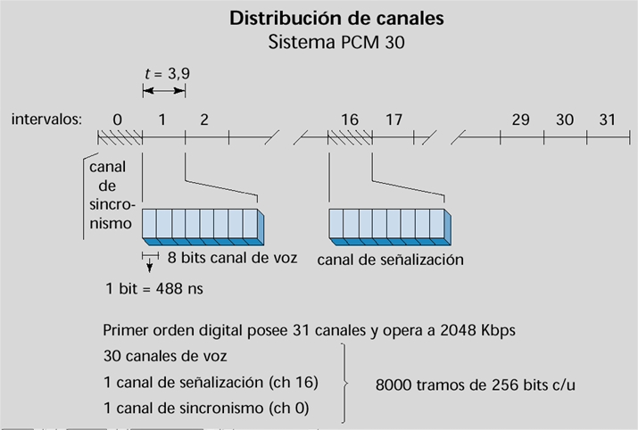

Unidad 9: Introducción a redes

Modelo OSI: Modelo referencial basado en capas. Cada capa agrupa funciones para permitir la comunicación entre sistemas.

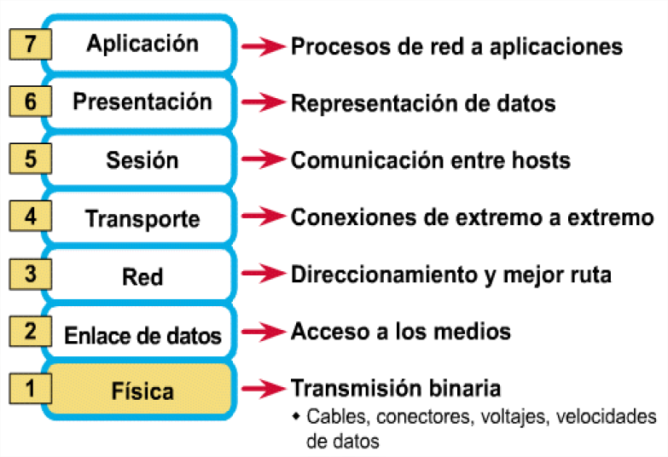

Comunicación entre capas iguales: *protocolos*, entre capas adyacentes: *interfaces*.

Protocolo: Conjunto de procedimientos necesarios para el intercambio de información.

Interfaces: Se localiza por medio de Puntos de Acceso al Servicio (SAP).